**EKSPERTA ATZINUMS**

**Par plānotā vēja parka „Užava”, Ventspils novada Užavas, Vārves un Ziru pagastos potenciālo ietekmi uz sikspārņiem**

**Pasūtītājs:** SIA “Envirsus”, reģ. Nr. 50103582961

**Izpildītājs:** SIA „Dabas eksperti”, reģ. Nr. 43603066283

**Darba izpildes laiks:** 28.04.2020.–31.03.2021.

**Papildināts**: 10.01.2024

**Monitoringa veicējs**: zīdītāju – sikspārņu (Chiroptera) eksperts Gunārs Pētersons,

sertifikāta Nr. 073 (derīgs līdz 06.05.2025)

GUNĀRS PĒTERSONS

Laika zīmoga uzlikšanas laiks:10.01.2024 16:52:02 EET

Jelgava 2022

**Saturs**

Pētāmās teritorijas apraksts, tās apsekošanas laiks, meteoroloģiskie apstākļi un izmantotās metodes 3

Teritorijas raksturojums 3

Uzskaišu metodes 5

Ultraskaņas detektori 6

Uzskaišu laiks, maršruti un vietas 7

Datu analīze 10

Konstatētās sikspārņu sugas, to izplatība, sezonālā un nakts aktivitāte 10

Sikspārņu sugu daudzveidība 10

Sikspārņu sugu aktivitāte laikā un telpā 14

Biežāk novēroto sugu aktivitātes sezonalitāte 14

Sikspārņu aktivitātes telpiskais raksturojums 17

Sikspārņu nakts aktivitāte 19

Secinājumi par vēja parka plānotās darbības ietekmi uz sikspārņiem un nosacījumi darbības vai pasākuma veikšanai 21

Pielikumi 24

Atzinums sagatavots, balstoties uz 2010. gada 30. septembra Ministru Kabineta noteikumiem Nr. 925 „Sugu un biotopu aizsardzības jomas ekspertu atzinuma saturs un tajā ietvertās minimālās prasības”, kas izdoti saskaņā ar „Sugu un biotopu aizsardzības likuma” 4. panta 17. punktu (1. daļa), kā arī ievērojot EUROBATS vadlīnijas „Par sikspārņu aizsardzības prasību ievērošanu vēja parku projektos” (Rodrigues, Bach, L., Dubourg-Savage, M., Karapandza, B., Kovac, D., Kervyn, T., Dekker, J., Kepel, A., Bach, P., Collins, J., Harbusch, C., Park, K., Micevski, B., Minderman J. 2015. Guidelines for Consideration of Bats in Wind Farm Projects - Revision 2014. EUROBATS Publication Series No. 6. Bonn, Germany).

# Pētāmās teritorijas apraksts, tās apsekošanas laiks, meteoroloģiskie apstākļi un izmantotās metodes

(atbilstoši MK noteikumu Nr 925, 2.2, 2.3, 2.5 un 2.6 punktiem)

## Teritorijas raksturojums

Vēja parks plānots aptuveni 100 km2 lielā teritorijā Ventspils novada Užavas, Vārves un Ziru pagastos. Pasūtītāja precizētajā vēja ģeneratoru sarakstā, kas pievienots darba līgumam, norādītas 99 VES. Attālums no vistālāk ziemeļos plānotās VES līdz vistālāk dienvidos iezīmētajai VES ir aptuveni 13,5 km, attālums starp vistālāk rietumos un austrumos novietotajām VES – aptuveni 10 km.

Teritorijas ziemeļdaļā uz D no Lībciema un uz D no Dzirtniekciema dominē meži, kur 18 VES plānotas mežos un 12 citas – mežmalas tipa biotopos. Savukārt teritorijas dienvidu daļā lielākā daļa VES plānotas lauksaimniecības zemēs un salīdzinoši neliela daļa – mežmalās. Vēja parka plānotajā teritorijā ir maz ūdenstilpju, kas varētu būt nozīmīgas sikspārņiem kā barošanās vietas. Izņēmums ir dīķu komplekss Lībciema apkārtnē vēja parka ziemeļu daļā, kur viena VES plānota ūdenstilpes malā; karjeri Dzirtniekciema apkārtnē teritorija austrumu malā, kuriem tuvākā VES vieta plānota ap 250 m attālumā; karjeri uz rietumiem no Zūru puņas (purva) ar vienu VES ap 70 m attālumā no ūdens un Užavas upe, kurai tuvākās trīs VES atrastos vismaz 50 līdz 150 m attālumā (1. attēls).

Vēja parka teritorijā (2. attēls, skat arī 1. tabulu pielikumā) 41 VES jeb 42% no plānotajām 99 VES ir norādītas lauksaimniecības zemēs lauka vidū vismaz 100 m attālumā no sikspārņus īpaši piesaistošām struktūrām kā mežiem, koku grupām. Vēl 19 VES jeb 19% no visām ir plānotas lauksaimniecības zemēs, kur līdz 100 m attālumā no tām ir sikspārņiem nozīmīgas koku grupas, nelieli koku puduri. Tādējādi 60% no VES atrastos lauksaimniecības zemēs. Savukārt 37% no VES saistītas ar mežiem – 20 plānotas tieši mežos vai vienā gadījumā jau esošā izcirtumā un 17 VES - mežmalās (lauksaimniecības zemēs līdz 100 m attālumā no meža). Divas VES plānots būvēt līdz 100 m attālumā no ūdenstilpēm, kas ir sikspārņiem īpaši nozīmīgi barošanās biotopi.

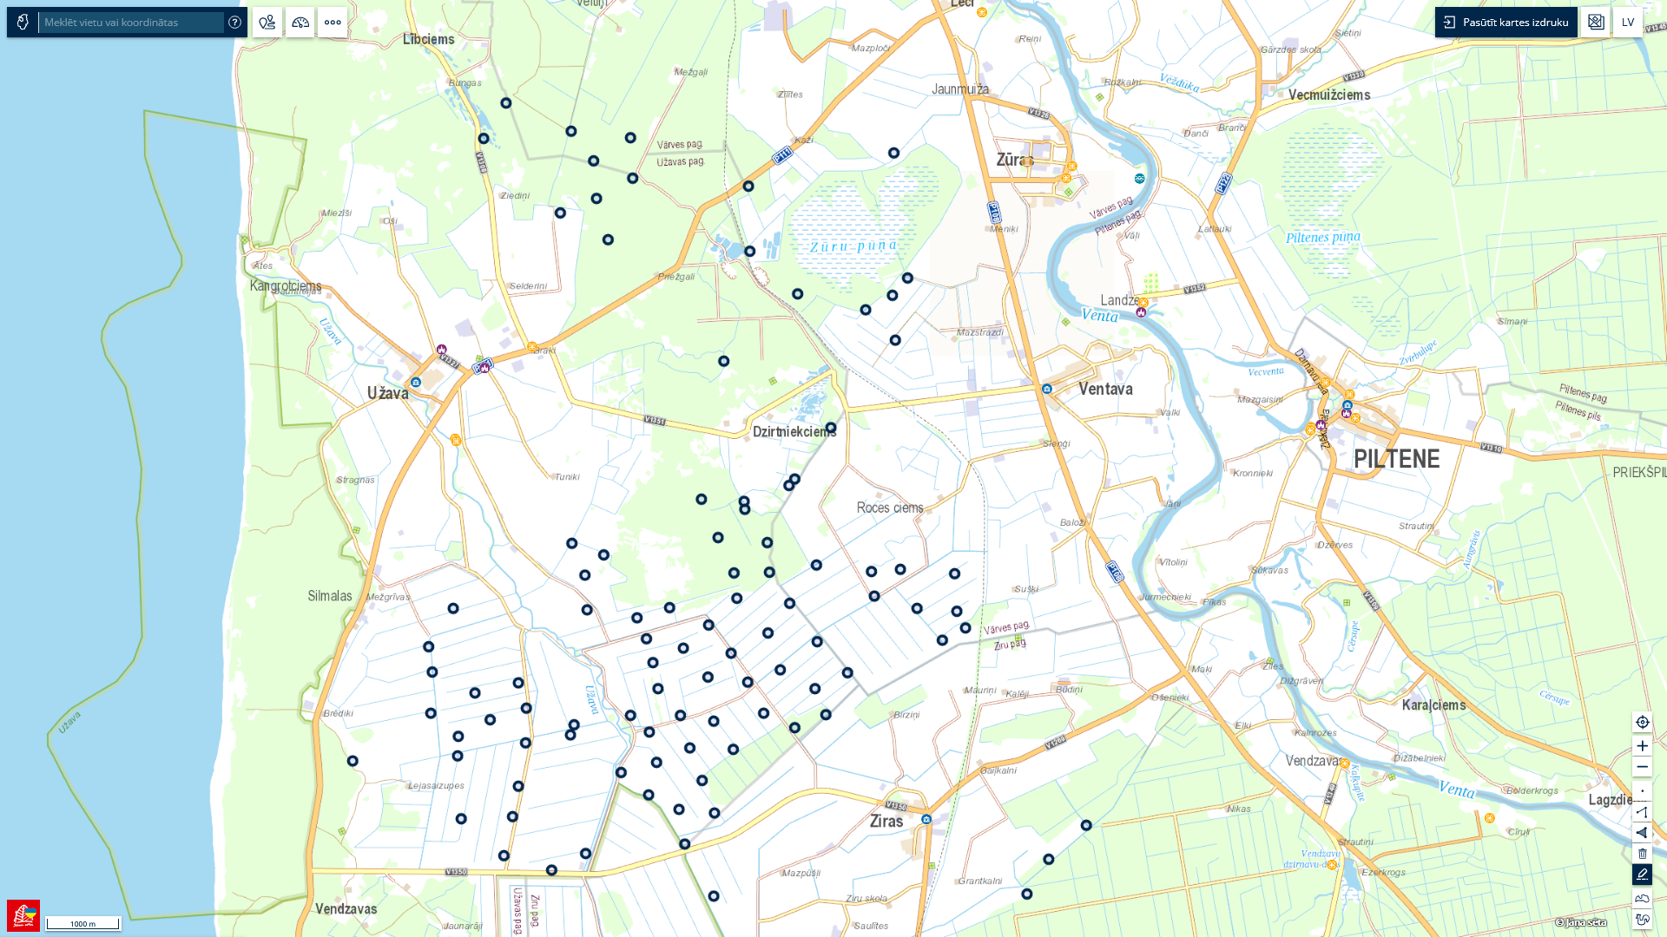

1. attēls. Vēja ģeneratoru izvietojuma plāns vēja parkam “Užava” pēc pasūtītāja norādītajām ģeogrāfiskajām koordinātēm. Izmantotas kartes no www.balticmaps.eu

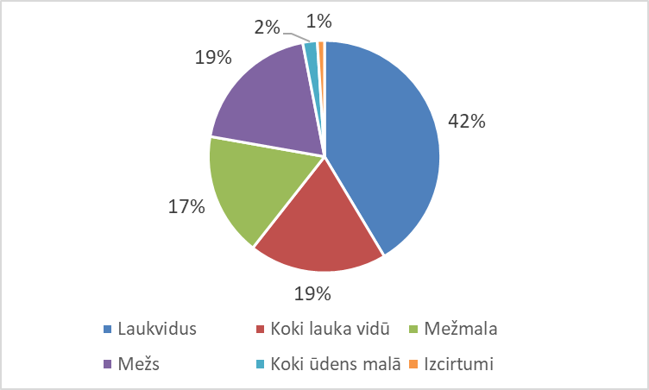

2. attēls Vēja parkā “Užava” plānoto vēja elektrostaciju skaita procentuālais sadalījums pa pieciem biotopu veidiem

Pēc Dabas aizsardzības pārvaldes datu pārvaldības sistēmas “Ozols” informācijas plānotā vēja parkā vai tā apkārtnē ir sekojošas īpaši aizsargājamās dabas teritorijas:

* Vairāk kā 20 bioloģiski vērtīgie zālāji.
* Dabas liegums “Užava”, kas ietver Baltijas jūras piekrasti 11,2km garumā un līdz 2 km platā joslā no Baltijas jūras krasta uz iekšzemi, kā arī jūras akvatoriju.
* Jūras ērgļa mikroliegums. Tas atrodas ap 2,5-3 km uz ziemeļiem vai ziemeļaustrumiem no tuvākajām VES vietām plānotā vēja parka ziemeļdaļā.

Minētās teritorijas nav īpaši nozīmīgas sikspārņu sugu aizsardzībai. Datu bāzē “Ozols” neizdevās atrast nevienu sikspārņu mītnes atradumu vai sikspārņu sugas novērojumu šajā teritorijā

## Uzskaišu metodes

Sikspārņu uzskaitēs izmantotā metode ir akustiskais monitorings, kas ir galvenokārt orientēta uz t.s. klajumu sugu konstatēšanu. Pie klajumu sugām pieder sikspārņi, kas parasti medī atstatu no kokiem vai citiem šķēršļiem jeb brīvā telpā. Šādiem biotopiem pielāgoti to orientēšanās saucieni, kuri ir relatīvi skaļi un ar izteiktu konstantas frekvences vai gandrīz konstantas frekvences komponenti. Konstantās frekvences daļas mērījumi skaņu analīzes programmās atvieglo šo sugu noteikšanu. Pie klajumu sugām pieskaitāmas *Nyctalus*, *Vespertilio, Eptesicus* un *Pipistrellus* ģinšu sugas. Savukārt *Myotis*, *Plecotus* un *Barbastella* ģinšu sikspārņi pieder pie t. s. biežņu jeb mežu sugām. Tās vairās lidot atklātā telpā un medī koku un citu struktūru tuvumā. To saucieni ir klusāki nekā klajumu sugām. Tie nesatur konstantās frekvences komponenti un līdz ar to droša sugas noteikšana bieži ir neiespējama. *Myotis* ģints sugu gadījumā novērojumi tiek attiecināti uz ģinti, pie kuras pieder piecas Latvijā sastopamas sikspārņu sugas. Klajumu sugām konstatēta ievērojami biežāka bojāeja sadursmēs ar vēja ģeneratoriem nekā biežņu sugām (Rodriguez et al. 2015).

### Ultraskaņas detektori

Šis pētījums veikts ar ultraskaņas detektoriem, kas ļauj konstatēt sikspārņus lidojumā pēc to izdotajiem eholokācijas saucieniem. Izmantojām piecus zviedru firmas Pettersson Elektronik ultraskaņas detektorus D-500x. Četri no tiem tika izmantoti automātiskām sikspārņu uzskaitēm bez cilvēka klātbūtnes, bet viens – uzskaitēm maršrutos. Tomēr arī maršruta uzskaišu punktos (skat. tālāk) detektors darbojās automātiskā režīmā. D-500x detektori veic reālā laika sikspārņu saucienu ierakstus, to atskaņošanu palēninot 10 reizes un tādējādi ultraskaņas pārvēršot dzirdamās skaņās. D-500x detektori uzglabā uztvertos ultraskaņas signālus SD atmiņas kartēs wav. failu veidā. Šajā pētījumā automātiskajiem detektoriem tika izvēlēti sekojoši uzstādījumi:

* Skaņas faila garums 3 sekundes
* Laika intervāls līdz detektora aktivizēšanai nākamajam ierakstam - 15 sekundes
* Darbības laiks no saulrieta līdz saullēktam, izņemot “maršruta detektoru”
* *Input gain* 30
* *Trig level* 40

Uzstādītais 15 sekunžu darbības pārrāvums starp diviem secīgiem ierakstiem izvēlēts ar mērķi izvairīties no tūlītējas viena un tā paša sikspārņa atkārtotas reģistrēšanas.

Ar ultraskaņas detektoriem iegūto datu izvērtēšanā jāņem vērā šīs metodes objektīvie ierobežojumi:

1. Uzskaites ar ultraskaņas detektoriem nesniedz informāciju par sikspārņu skaitu uzskaites vietā, jo nav iespējams noteikt, vai detektors ir fiksējis vairāku sikspārņu vai viena un tā paša sikspārņa atkārtotus pārlidojumus. Tāpēc iegūtie rezultāti ir nevis pārlidojušo sikspārņu skaits, bet gan tā saucamais aktivitātes indekss, t.i., pārlidojumu skaits laika vienībā. Parasti tiek pieņemts, ka starp sikspārņu skaitu un to reģistrēto pārlidojumu skaitu pastāv pozitīva korelācija jeb lielāka sikspārņu skaita gadījumā tiks reģistrēts arī lielāks pārlidojumu skaits (Barataud, 2015).

2. Sikspārņu sugas atšķiras ar saucienu skaļumu un līdz ar to ar attālumu, kādā detektors to saucienus uztver. Attiecīgi „skaļās” sugas akustiskos monitoringa pētījumos tiek pārvērtētas un „klusās” sugas – nenovērtētas. Lai mazinātu dažādu sugu atšķirīgo saucienu skaļumu ietekmi uz sugas aktivitātes rādītājiem, sugu sastopamības biežuma salīdzināšanai izmantojām sekojošus sugu uztveršanas koeficientus (Barataud, 2015, Rodrigues et al. 2015):

* pigmejsikspārnim *Pipistrellus pygmaeus -* koeficients 1
* Natūza sikspārnim *Pipistrellus nathusii –* 0,83
* ziemeļu sikspārnim *Eptesicus nilssonii* un divkrāsainajam sikspārnim *Vespertilio murinus –* 0,5
* rūsganajam vakarsikspārnim *Nyctalus noctula -* 0,25.

Piemēram, sugas uztveršanas koeficienta pielietošana samazina ziemeļu sikspārņa aktivitātes koeficientu attiecībā pret pigmejsikspārni divas reizes un rūsganā vakarsikspārņa aktivitātes koeficientu pret pigmejsiskpārņa aktivitātes koeficientu – četras reizes. Sugas uztveršanas koeficientus izmantojām vienīgi savstarpējai sugu aktivitāšu salīdzināšanai teritorijā.

### Uzskaišu laiks, maršruti un vietas

Uzskaites tika veiktas katru mēnesi divas (maijs, jūnijs, jūlijs) vai četras (augusts, septembris) naktis. Augustā un septembrī uzskaites tika veiktas biežāk, lai pārliecinātos, vai pētāmajā teritorijā nav novērojama sikspārņu paaugstināta aktivitāte, ko varētu radīt sikspārņu skaita palielināšanās uz migrējošo indivīdu rēķina. Uzskaites tika veiktas divas naktis pēc kārtas, kur pirmajā naktī tika veikts 1. maršruts un automātiskās uzskaites 1.-4. stacijās, otrajā naktī – 2. maršruts un automātiskās uzskaites 5.-8. stacijās (2. tabula).

2. tabula Uzskaišu veikšanas laiks vēja parka teritorijā „Užava” 2020. gada maijā-septembrī un tam atbilstošā sikspārņu bioloģiskā gada cikla daļa.

|  |  |  |
| --- | --- | --- |
| **Periods** | Sikspārņu bioloģiskā cikla daļa | Uzskaišu datumi |
| **Maija otrā puse** | Pavasara migrācija/ vairošanās | 25./26..05.2020  26./27.05.2020 |
| **Jūnijs** | Vairošanās | 19./20.06.2020  20./21.06.2020 |
| **Jūlijs** | Vairošanās | 30./31.07.2020  31. 07./1.08.2020 |
| **Augusta pirmā puse** | Vairošanās/ migrācija/ pārošanās | 22./23.08.2020  23./24.08.2020 |
| **Augusta otrā puse** | Migrācija/ pārošanās | 28./29.08.2020  30./31.08.2020 |
| **Septembra pirmā puse** | Migrācija/ pārošanās | 09./10.09.2020  10./11.09.2020 |
| **Septembra otrā puse** | Vēlā migrācija | 21./22.09.2020  22./23.09.2020 |

Sikspārņu aktivitāte tika reģistrēta 8 novērojumu stacijās un divos maršrutos. Novērojumu stacijas tika izveidotas ar mērķi noskaidrot sikspārņu aktivitāti ainavas biotopos, kas ir līdzīgi tiem biotopiem, kuros plānoti vēja ģeneratori (2. attēls). Ņemot vērā lielo plānoto ģeneratoru skaitu (n=36) vēja parka teritorijā, nebija iespējams veikt uzskaites visās vietās, kur paredzēta ģeneratoru būvniecība. Novērojumu stacijas tika izvietotas četros mūsu definētos biotopu veidos:

1. Mežmala – meža un atklātas ainavas robežjosla (ekotons). Detektors novietots ne tālāk kā 100 m no meža; stacijas D1, D4, D5, D7.

2. Laukvidus – atklāta ainava, kur detektors novietots vismaz 100 metru attālumā no tuvākās mežaudzes vai ūdenstilpes; stacija D2.

3. Laukvidus/ūdens – atklāta ainava, kur līdz 100 m attālumā no detektora atrodas ūdenstilpe, kas vasarā neizžūst; stacija D8.

4. Mežmala/ūdens –detektors novietots mežmalā, kurai otrā pusē ne tālāk kā 100 m attālumā no detektora atrodas ūdenstilpe; stacijas D3 un D6.

Uzskaišu staciju fotouzņēmumi ar to apkārtnes ainavu un norādi uz detektora atrašanās vietu pievienoti šim atzinumam pielikumā kā attēli 2.-8. Novērojumu stacijām vietas izvēlējāmies ar mērķi iespējami vienmērīgi pārklāt visu pētāmo teritoriju un pārstāvēt dažādus biotopu tipus (3. tabula). VES uzstādīšanas vietas mežos šajā klasifikācijā pieskaitījām kategorijai “Mežmala”, jo to būvniecības gaitā mežs tiek izcirsts un veidojas klajums, kurš no sikspārņu barošanās ekoloģijas viedokļa salīdzināms ar mežmalu. Visvairāk staciju (n=6) tika izvietotas mežu tuvumā (Mežmalas un mežmalas ūdeņu tuvumā). Divas stacijas tika ierīkotas atklātā ainavā bez mežaudzēm, viena no tām Užavas upes krastā.

3. tabula Vēja ģeneratoru vietu un uzskaišu staciju skaits dažādos biotopu tipos vēja parkā “Užava”

|  |  |  |
| --- | --- | --- |
| Biotopa veids | Vēja ģeneratori n | Uzskaišu stacijas n |
| Mežmala | 17 | 4 |
| Mežs | 19 | - |
| Laukvidus | 41 | 1 |
| Laukvidus/koku grupa | 19 | 1 |
| Mežmala/ūdens | 2 | 2 |
| Izcirtumi | 1 | - |
| Kopā | 99 | 8 |

Katrā no astoņām stacijām vienas nakts uzskaite tika veiktas septiņas reizes sezonā no maija līdz septembrim (2. tabula).

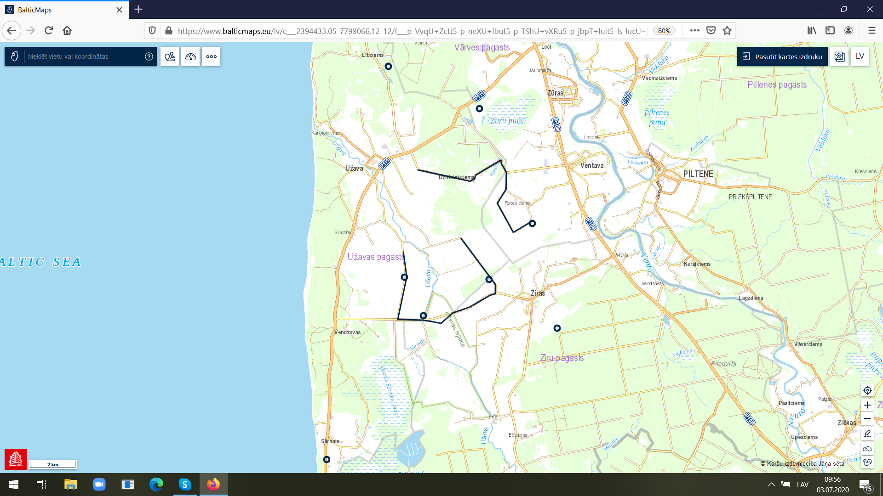

1.maršruts

2.maršruts

D7

D4

D3

D2

D1

D6

D8

D5

2.attēls Novērošanas staciju D1-D8 (aplīši) un maršrutu (melnas līnijas) izvietojums vēja parkā “Užava”. Maršrutu apzīmējumi norāda uz maršruta sākuma punktu.

Novērojumu stacijās ultraskaņas detektori tika uzstādīti vakarā un atkal savākti nākošajā dienā. Detektoru darbības laiks bija no saulrieta līdz saullēktam. Detektori tika novietoti uz zemes vai iekārti koka zarā. To mikrofoni tika orientēti 30-45 grādu leņķī pret atklātu ainavu. Uz zemes novietotie detektori tika nomaskēti ar zāli, sūnām vai zariem.

Uzskaites maršrutos tika veiktas, lai iegūtu papildus informāciju par vēja parka teritorijā sastopamajām sikspārņu sugām. Maršruti tika veikti ar automašīnu, tāpēc to izvēle bija atkarīga no ceļu tīkla. Izvēloties ceļus centāmies nodrošināt teritorijai raksturīgu biotopu iekļaušanu sikspārņu uzskaitēs. 1. maršruta garums bija 10,7 km, 2. maršruta - 8,6 km. Katrā maršrutā uzskaites tika veiktas 18 punktos, kas bija izvēlēti aptuveni vienādos attālumos viens no otra. Katrā punktā novērotājs aktivizēja detektoru automātiskajā darbības režīmā uz piecām minūtēm. Tādējādi katrā maršrutā kopējais novērojumu ilgums bija 18x5 jeb 90 minūtes. Uzskaite maršruta pirmajā punktā tika uzsākta vienu stundu pēc saulrieta. Kopējais uzskaites laiks vienā maršrutā bija aptuveni divas stundas – 90 minūtes tiešās uzskaites un aptuveni pusstunda pārbraucieni starp uzskaišu punktiem.

Uzskaites tika veiktas naktīs bez lietus un stipra vēja.

## Datu analīze

Sezonas laikā iegūtie sikspārņu saucienu ieraksti (skaņu faili) rudenī tika pārbaudīti ar skaņu analīzes programmu BatSound 4.1.4. Vispirms no ierakstiem tika atlasīti cita veida trokšņu (vējš, citi dzīvnieki) radīti „viltus” faili. Failos, kuros bija sikspārņu saucieni, tika noteikta sikspārņa sugas piederība, vai, ja tas nebija iespējams, sugu grupa un vienlaikus katras sugas vai sugu grupas sikspārņu pārlidojumu skaits. Par atsevišķu pārlidojumu pieņēmām viena sikspārņa izdotu secīgu, vismaz divu saucienu (atsevišķu signālu) virkni. Katram ierakstam tika atzīmēts arī novērošanas laiks vēlākai sikspārņu nakts aktivitātes analīzei. Dati tika apkopoti Excel tabulās.

Sikspārņu aktivitāšu novērtēšanai izmantojām t.s. kvartiļu metodi. Izmantojot datus no 12 teritorijām Latvijā, kurās 2019. un 2020. gados veikts sikspārņu monitorings pēc tādas pašas metodikas un izmantojot tā paša modeļa ultraskaņas detektorus, aprēķinājām aktivitātes vērtības 1. un 3. kvartilei. Aktivitāti, kas bija zemāka par 1. kvartili uzskatījām par zemu, starpkvartiļu (1.-3. kvartile) vērtībām atbilstošu aktivitāti par vidēju, un aktivitāti, kas augstāka par 3. kvartili – par augstu. Nākotnē palielinoties teritoriju skaitam, kvartiļu vērtības tiks pārrēķinātas un aktivitāšu vērtējums kļūs arvien precīzāks. Šobrīd izmantotās robežvērtības kopējās sikspārņu aktivitātes salīdzināšanai vēja parka teritorijās parādītas 4. tabulā. Izmantojot kvartiļu metodi aprēķinājām aktivitātes vērtības trīs biežāk pētīto ainavu tipiem (5. tabula).

4. Tabula Sikspārņu kopējās aktivitātes robežvērtības tās attiecināšanai uz vienu no trīs aktivitātes klasēm – zemu, vidēju vai augstu

|  |  |  |
| --- | --- | --- |
| Aktivitātes klase | Kvartile | Vidējais pārlidojumu skaits stundā |
| Zema | zem 1. kvartiles | <1,68 |
| Vidēja | 1.-3. kvartile | 1,69-3,73 |
| Augsta | virs 3. kvartiles | >3,73 |

5. Tabula Sikspārņu kopējās aktivitātes (pārlidojumu skaits stundā) robežvērtības tās novērtēšanai trīs ainavas tipos pēc kvartiļu metodes

|  |  |  |  |  |
| --- | --- | --- | --- | --- |
| Ainavas tips | Staciju skaits | zema | vidēja | augsta |
| Laukvidus | 24 | <0,33 | 0,33-0,84 | >0,84 |
| Mežmala | 40 | <0,75 | 0,75-1,83 | >1,83 |
| Mežs/lauks/ūdens | 9 | <0,06 | 0,06-5,19 | >5,19 |

# Konstatētās sikspārņu sugas, to izplatība, sezonālā un nakts aktivitāte

(atbilstoši MK noteikumu Nr 925, 2.7 punktam)

## Sikspārņu sugu daudzveidība

Pavisam plānotajā vēja parka teritorijā 8 uzskaišu stacijās 64 detektornaktīs (14 uzskaišu naktis, katrā naktī uzstādīti četri stacionārie detektori) tika ierakstīti 329 skaņu faili ar 352 sikspārņu pārlidojumiem (6. tabula). Savukārt abos maršrutos tika ierakstīti 79 faili ar 85 sikspārņu pārlidojumiem (7. tabula). Pārlidojumu skaits gan uzskaitēm stacijās, gan uzskaitēm maršrutos ir lielāks nekā kopējais failu skaits, jo daļā failu vienlaikus bija ierakstīti divu vai vairāk sikspārņu pārlidojumi.

Saucienu analīzē tika konstatētas sešas sikspārņu sugas. Daļu no ierakstiem nevarēja droši noteikt līdz sugai, bet varēja attiecināt vai nu uz sugu grupu *Myotis* vai uz sugu grupu *Nyctalus/Vespertilio/Eptesicus. S*ugu grupā *Myotis*  iespējamas piecas šīs ģints (latviski naktssikspārņi) sugas – dīķu *Myotis dasycneme*, ūdeņu *M. daubentonii*, Branta *M. brandtii*, bārdainais *M. mystacinus* un Naterera *M. nattereri* naktssikspārņi. Sugu grupa *Nyctalus/Vespertilio/Eptesicus* sevī ietver piecas pie nosaukumā minētajām ģintīm piederošas sugas – Rūsgano vakarsikspārni *Nyctalus noctula*, mazo vakarsikspārni *N. leisleri,* divkrāsaino sikspārni *Vespertilio murinus*, ziemeļu sikspārni *Eptesicus nilssonii* un platspārnu sikspārni *E. serotinus.* Vienā gadījumā nebija iespējams noteikt arī sugu grupu un sikspārnis tika atzīmēts kā „nenoteikta suga”.

Maršrutu uzskaitēs tika konstatētas piecas sikspārņu sugas. Salīdzinot ar uzskaitēm novērojumu stacijās, maršrutu uzskaitēs nenovērojām pigmejsikspārni, toties konstatējām vēl vienu sugu šai teritorijai – pundursikspārni (5. tabula).

6. tabula Vēja parka „Užava” plānotajā teritorijā 2020. gada maijā-septembrī 8 novērojumu stacijās automātiskajos detektoros D-500x konstatētās sikspārņu sugas vai sugu grupas, to piederība migrējošo vai ziemojošo sikspārņu grupai un reģistrēto pārlidojumu skaits

|  |  |  |  |
| --- | --- | --- | --- |
| Sikspārņu suga latviski | Sikspārņu suga latīniski | Migrējoša vai ziemojoša suga | Pārlidojumu skaits |
| Ziemeļu sikspārnis | *Eptesicus nilssonii* | Ziemojošs | 230 |
| Rūsganais vakarsikspārnis | *Nyctalus noctula* | Migrējošs | 13 |
| Natūza sikspārnis | *Pipistrellus nathusii* | Migrējošs | 48 |
| Divkrāsainais sikspārnis | *Vespertilio murinus* | Ziemojošs/ migrējošs | 19 |
| Pigmejsikspārnis | *Pipistrellus pygmaeus* | Migrējošs | 6 |
| Naktssikspārņuģints | *Myotis* spp. | Visas sugas ziemojošas | 11 |
| Niktaloīdi | *Nyctalus/ Vespertilio/ Eptesicus* ģinšu grupa | Migrējoši vai daļēji migrējoši | 25 |
| Kopā |  |  | 352 |

7. tabula Vēja parka „Užava” plānotajā teritorijā 2020. gada maijā-septembrī divu maršrutu 36 punktos ar automātisko detektoru D-500x konstatētās sikspārņu sugas vai sugu grupas, to piederība migrējošo vai ziemojošo sikspārņu grupai un reģistrēto pārlidojumu skaits

|  |  |  |  |
| --- | --- | --- | --- |
| Sikspārņu suga latviski | Sikspārņu suga latīniski | Migrējoša vai ziemojoša suga | Pārlidojumu skaits |
| Ziemeļu sikspārnis | *Eptesicus nilssonii* | Ziemojošs | 53 |
| Rūsganais vakarsikspārnis | *Nyctalus noctula* | Migrējošs | 1 |
| Natūza sikspārnis | *Pipistrellus nathusii* | Migrējošs | 10 |
| Divkrāsainais sikspārnis | *Vespertilio murinus* | Ziemojošs/ migrējošs | 1 |
| Pundursikspārnis | *Pipistrellus pipistrellus* | Migrējošs | 2 |
| Naktssikspārņuģints | *Myotis* spp. | Visas sugas ziemojošas | 1 |
| Niktaloīdi | *Nyctalus/ Vespertilio/ Eptesicus* ģinšu grupa | Migrējoši vai daļēji migrējoši | 17 |
| Kopā |  |  | 85 |

Tā kā sikspārņu aktivitātes koeficientus (reģistrēto pārlidojumu skaitu laika vienībā) ietekmē sugām atšķirīgie uztveršanas attālumi, tad sugu sastopamības biežuma salīdzināšanai sugu aktivitātes koeficientus koriģējām, tos pareizinot ar sugu uztveršanas koeficientiem. Pēc koriģētā aktivitātes koeficienta vēja parka teritorijā dominē ziemeļu sikspārnis, kura īpatsvars kopējā sikspārņu aktivitātē ir 67%. Otrā biežākā suga pēc aktivitātes rādītājiem ar 23% no visiem novērojumiem ir Natūza sikspārnis. Pārējo četru sugu īpatsvars svārstās robežās no 1% līdz 5% (3. attēls). Akustiskā monitoringa datus nevar izmantot, lai noteiktu visu sikspārņu sugu relatīvo sastopamības biežumu visā teritorijā, jo šī metode ir selektīva pret tām sugām, kuras barojas galvenokārt klajumos. Sugas, kas biežāk medī mežos, kā vairums naktssikspārņu un brūnie garausaiņi, ar ultraskaņas detektoriem ir grūtāk konstatējamas to kluso eholokācijas saucienu dēļ. Šajā pētījumā gan apzināti detektori tika izvietoti klajumos vai to malās, t.i., ainavā, kādā plānota vēja ģeneratoru izvietošana.

Pētījumu teritorijā biežāk konstatētās divas sugas – ziemeļu sikspārnis un Natūza sikspārnis ir augsta riska sugas saistībā ar vēja stacijām. Pēc EUROBATS apkopotās statistikas par sikspārņu bojāeju pie vēja stacijām Eiropā 2003.-2014. gados Natūza sikspārnis ieņēma trešo vietu, savukārt šajā pētījumā visbiežāk konstatētā suga – ziemeļu sikspārnis ir biežākais vēja ģeneratoru upuris Skandināvijas valstīs. Latvijā starp reģistrētajiem vēja staciju upuriem pirmajā vietā ierindojas Natūza sikspārnis un otrajā vietā – ziemeļu sikspārnis (Rodrigues et al. 2015). Naktssikspārņi netiek uzskatīti par augsta riska sugām, jo parasti lido un medī tuvu ainavas struktūrām un reti tiek novēroti lielākā augstumā virs zemes. Turpmāk šajā izvērtējumā galvenokārt uzmanība tiks pievērsta divām augsta riska sugām – ziemeļu sikspārnim un Natūza sikspārnim.

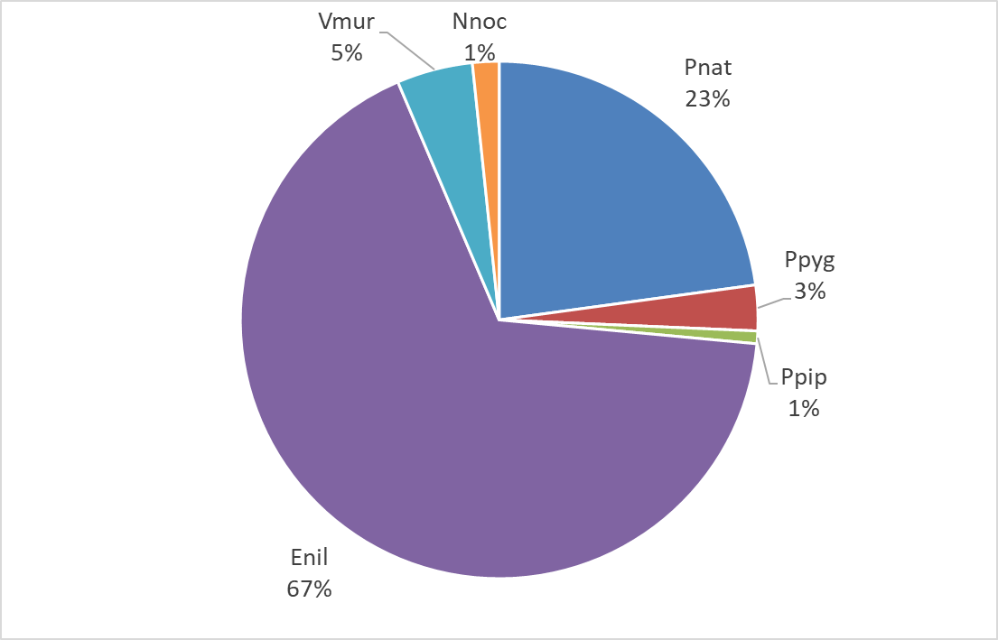

3. attēls Sikspārņu sugu īpatsvars pēc to kopējā pārlidojumu skaita automātiskajos detektoros D-500X 8 novērojumu stacijās un divos maršrutos vēja parka „Užava” teritorijā no 2020. gada maija līdz septembrim, ņemot vērā sugu saucienu skaļuma koeficientus. Apzīmējumi: Enil- ziemeļu sikspārnis *Eptesicus nilssonii*, Pnat- Natūza sikspārnis *Pipistrellus nathusii*, Nnoc- rūsganais vakarsikspārnis *Nyctalus noctula,* Vmur- divkrāsainais sikspārnis *Vespertilio murinus,* Ppyg – pigmejsikspārnis *Pipistrellus pygmaeus,* Ppip- pundursikspārnis *Pipistrellus pipistrellus.* Grafikā nav iekļauti līdz sugai nenoteikto sikspārņu pārlidojumi

*Visu sugu sikspārņu vidējā aktivitāte plānotajā vēja parka teritorijā pēc uzskaitēm 8 novērojumu stacijās ir 0,74 pārlidojumi stundā un salīdzinājumā ar citām pētītajām teritorijām ir vērtējama kā zema.*

## Sikspārņu sugu aktivitāte laikā un telpā

Pētījumā otrā biežākā suga - Natūza sikspārnis ir migrējoša suga, kas rudeņos pamet Latvijas teritoriju un pārceļo uz ziemošanas vietām, kas atrodas 500-2200 km uz dienvidrietumiem no Latvijas. Latvija ir teritorija, kuru migrācijas laikā šķērso arī šo sugu populācijas no Igaunijas, Krievijas un iespējams, Somijas. Šajā pētījumā biežākā suga - ziemeļu sikspārnis ir Latvijā pārziemo, taču arī tas rudeņos veic reģionālus pārlidojumus no vasaras mītnēm uz ziemošanas vietām. Tā kā tieši rudens migrācijas laikā sikspārņiem konstatēta visaugstākā mirstība pie vēja stacijām, viens no pētījuma mērķiem bija pārliecināties, vai Užavas apkārtnē rudenī vērojama paaugstināta šo sugu aktivitāte.

### Biežāk novēroto sugu aktivitātes sezonalitāte

Ziemeļu sikspārnis *Eptesicus nilssonii*

Ziemeļu sikspārnis vēja parka teritorijā ir dominējošā sikspārņu suga ar vidējo aktivitātes indeksu 0,49 pārlidojumi stundā. Ziemeļu sikspārnis konstatēts visās novērojumu stacijās un abos maršrutos. Šī suga novērota visās uzskaišu reizēs no maija līdz septembrim ar paaugstinātu aktivitāti augusta pirmajā uzskaitē, kas tika veikta 22. un 23. augustā (4. attēls). Pēc ilglaicīgā migrējošo sikspārņu monitoringa datiem Latvijas Universitātes Ornitoloģisko pētījumu centrā Papē, Baltijas jūras dienvidrietumu piekrastē, šajā laikā novērojams šīs sugas iespējamās migrācijas maksimums. Jūnijs atbilst mazuļu barošanas laikam šīs sugas bioloģiskajā ciklā, savukārt jūlijā mazuļi iegūst lidotspēju un uzsāk patstāvīgu dzīvi. Septembrī novērotā sikspārņu aktivitātes samazināšanās saistāma ar nelabvēlīgākiem laika apstākļiem septembra sākumā kā arī ar nakts pagarināšanos. Aktivitāte šajā gadījumā rēķināta kā kopējā naktī reģistrēto pārlidojumu skaita dalījums ar stundu skaitu no saulrieta līdz saullēktam. Rudens uzskaitēs nakts ir ievērojami garāka nekā jūnijā un jūlijā. Savukārt aktivitāte sikspārņiem parasti ir lielāka nakts pirmajās stundās. Pēc kopējā reģistrēto pārlidojumu skaita ziemeļu sikspārņu aktivitāte septembra otrajā pusē bija ļoti līdzīga kā maijā un jūnijā, taču vidējā aktivitāte stundā - zemāka. Tātad ziemeļu sikspārņi pētāmo teritoriju apdzīvo visu sezonu un sagaidāma to lidošana arī siltās oktobra naktīs.

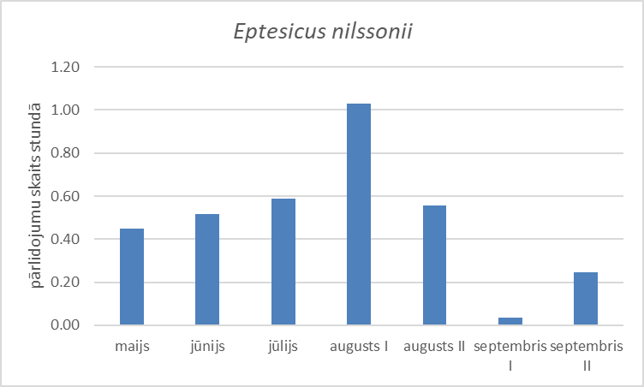

4. attēls Ziemeļu sikspārņa *Eptesicus nilssonii* kopējās aktivitātes sezonālās atšķirības vēja parkā „Užava” pēc uzskaitēm 8 punktos ar automātiskajiem ultraskaņas detektoriem D-500x.

Natūza sikspārnis *Pipistrellus nathusii*

Natūza sikspārnis bija otrā biežākā suga teritorijā ar vidējo aktivitātes indeksu 0,10 pārlidojumi stundā (5. attēls). Natūza sikspārnis konstatēts visās novērojumu stacijās un visos trīs maršrutos. Novērojumu stacijās tā aktivitāte kopumā bija zema un svārstījās no 0,02 līdz 0,21 pārlidojumam stundā. Atšķirībā no ziemeļu sikspārņa vasarā to aktivitāte pētāmajā teritorijā bija niecīga (maijā un jūnijā) vai netika konstatēta vispār (jūlijā), ko varētu skaidrot ar to, ka pētāmajā teritorijā vai tās tuvumā nav šīs sugas mātīšu kolonijas. Šai sugai raksturīga barošanās galvenokārt ar ūdeņiem saistītos biotopos, kas šajā pētījumā netika speciāli iekļauti. Ievērojami augstāka aktivitāte Natūza sikspārnim novērota augustā, īpaši tā pirmajā uzskaitē 22. un 23. augustā, kas saistāma ar rudens migrāciju, t. i. caurceļojošo indivīdu ierašanās no ziemeļu vai ziemeļaustrumu reģionu populācijām. Pēc ilggadīgā monitoringa datiem Papes Ornitoloģisko pētījumu centrā, augusta otrā puse ir šīs sugas rudens migrācijas maksimuma laiks.

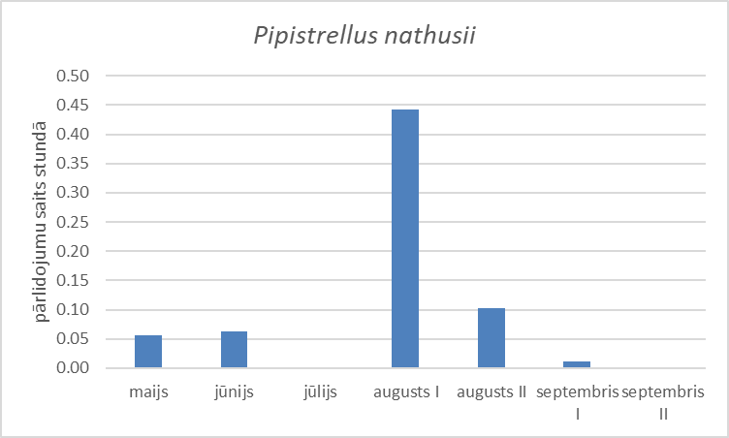

5. attēls. Natūza sikspārņa *Pipistrellus nathusii* kopējās aktivitātes sezonālās atšķirības vēja parkā „Užava” pēc uzskaitēm 8 punktos ar automātiskajiem ultraskaņas detektoriem D-500x.

Tomēr jāņem vērā, ka sikspārņu rudens migrācijas gaita mēdz būt nevienmērīga – naktis ar intensīvu sikspārņu ceļošanu mijas ar naktīm, kad migrācija nav novērojama vispār. Tā kā monitoringā bija iespējama sikspārņu uzskaite vien atsevišķās migrācijas perioda naktīs, nevar izslēgt arī vēl lielāka migrējošo sugu īpatņu skaita parādīšanos šajā teritorijā septembrī.

### Sikspārņu aktivitātes telpiskais raksturojums

Kopumā sikspārņi novēroti visās uzskaišu stacijās, taču to vidējās aktivitātes rādītāji svārstījās diezgan plašā diapazonā no 0,22 pārlidojumiem stundā D4 stacijā līdz 1,33 pārlidojumiem stundā D5 stacijā (6. attēls). Ziemeļu sikspārņi un Natūza sikspārņi novēroti visās 8 stacijās, rūsganie vakarsikspārņi 6, divkrāsainie sikspārņi 5, līdz sugai nenoteiktie naktssikspārņi 4 un pigmejsikspārņi – vienā stacijā (D6).

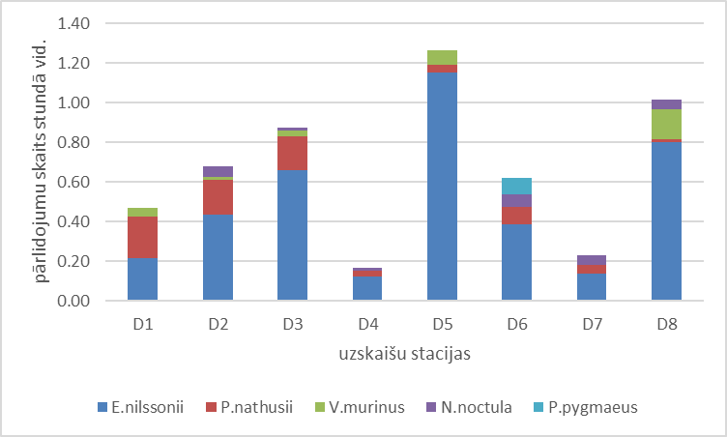

6. attēls. Vidējā ziemeļu sikspārņu *Eptesicus nilssonii*, Natūza sikspārņu *Pipistrellus nathusii*, divkrāsaino sikspārņu *Vespertilio murinus,* rūsgano vakarsikspārņu *Nyctalus noctula* un pigmejsikspārņu *Pipistrellus pygmaeus* aktivitāte 8 novērojumu stacijās (D1-D8) vēja parka “Užava” teritorijā 2020. gada maijā-septembrī pēc uzskaitēm ar automātiskajiem detektoriem D-500X. Staciju izvietojumu skat. 2. attēlā.

Sugu sastāvs maršrutu uzskaitēs bija līdzīgs kā stacionārajos detektoros stacijās. Vienīgā suga, kura maršrutos netika reģistrēta bija pigmejsikspārnis, savukārt 2. maršrutā tika veikti pundursikspārņu ieraksti, kas nebija stacionārajos detektoros. Lai salīdzinātu vidējo aktivitāti maršrutos un uzskaišu stacijās, no pēdējām izmantojām tikai 2. un trešās nakts stundu ierakstus. Tas aptuveni atbilst maršrutu uzskaišu intervālam (uzsāktas stundu pēc saulrieta). Pirmajā maršrutā visu sugu kopējā aktivitāte bija 2,57 pārlidojumi stundā, kas bija zemāka, kā vidējā 2. un 3. stundas aktivitāte stacijās (3,46 pārlidojumi stundā). Pirmajā maršrutā arī sugu daudzveidība bija mazāka – novērotas trīs sugas ziemeļu sikspārņi, Natūza sikspārņi, rūsganie vakarsikspārņi kā arī līdz sugai nenoteiktie niktaloīdi. Savukārt 2. maršrutā reģistrētā aktivitāte ar 5,52 pārlidojumiem stundā bija augstāka nekā vidēji stacijās. Papildus 1. maršruta sugām tajā tika konstatēti ari pundursikspārņi (kā jauna suga teritorijai), divkrāsainie sikspārņi un līdz sugai nenoteikti naktssikspārņi. Ziemeļu sikspārņiem, Natūza sikspārņiem un niktaloīdiem aktivitē 2. maršrutā bija ievērojami augstāka nekā 1. maršrutā un uzskaišu stacijās (7. attēls).

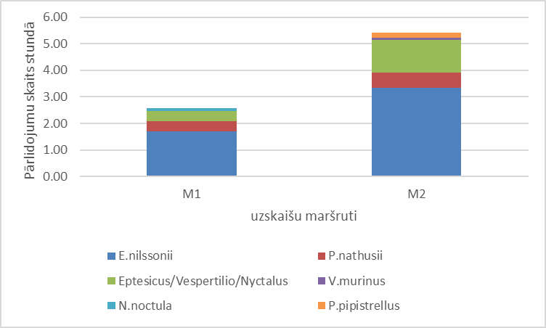

7. attēls. Vidējā ziemeļu sikspārņu *Eptesicus nilssonii*, Natūza sikspārņu *Pipistrellus nathusii*, rūsgano vakarsikspārņu *Nyctalus noctula,* divkrāsaino sikspārņu *Vespertilio murinus,* pundursikspārņu *Pipistrellus pipistrellus* un līdz sugai nenoteiktu *Eptesicus*, *Vespertilio* vai *Nyctalus* ģiņšu sugu vidējā aktivitāte divos maršrutos (M1un M2) vēja parka “Užava” teritorijā 2020. gada maijā-septembrī pēc uzskaitēm ar automātisko detektoru D-500X. Katrā maršrutā vienā uzskaišu naktī veiktas uzskaites 18 punktos pa 5 min. katrā no tiem. Maršrutu izvietojumu skat. 2. attēlā.

Grupējot uzskaišu datus no stacijām pa četriem ainavas tipiem, konstatētas atšķirības sikspārņu aktivitātē saistībā ar ainavu (8. attēls).

Salīdzinoši augstāka aktivitāte tika konstatēta stacijās, kuru tuvumā bija ūdenstilpes. Biotopu tipam lauks/ūdens atbilda viena stacija D8, kura atradās lauka vidū līdzās grāvim vietā, kur tam bija izveidojies patstāvīgi ar ūdeni pildīts paplašinājums. Salīdzinoši augsto aktivitāti šajā stacijā ietekmēja viena sikspārņu suga – ziemeļu sikspārnis ar aktivitāti 0,80 pārlidojumi stundā, kas bija 70% no kopējās sikspārņu aktivitātes šajā stacijā (1,15 pārlidojumi stundā).

Biotopu tipam mežmala/ūdens atbilda divas stacijas – D3 un D6. Stacija D3 atradās Užavas upes krastā lauka malā un to no ūdens atdalīja piekrastes koku un krūmu josla. Stacija D6 bija izvēlēta mežainā vietā netālu no daļēji aizaugošiem dīķiem. Arī šajās stacijās sikspārņu kopējo aktivitāti galvenokārt ietekmēja ziemeļu sikspārņi, kuru aktivitāte vidēji abās stacijās bija 58% no kopējās sikspārņu aktivitātes. Vidējā sikspārņu aktivitāte šajā biotopu tipā bija 0,89 pārlidojumi stundā un ir vērtējama kā vidēja salīdzinājumā ar līdzīgiem biotopiem citviet Latvijā.

Mežmalās (stacijas D1, D4, D5 un D7) vidējā sikspārņu aktivitāte bija vidēji zemāka kā pārējos trīs biotopu tipos – 0,57 pārlidojumi stundā, taču stacijā D5 tā bija augstāka nekā pārējās septiņās stacijās (1,33 pārlidojumi stundā). D5 stacija atradās liela vienlaidus meža malā, atšķirībā no trīs pārējām mežmalu tipa biotopos novietotajām stacijām, kuras atradās salīdzinoši nelielu meža puduru vai koku grupu tuvumā citādāk atklātā ainavā. Kopējā sikspārņu aktivitāte mežmalās Latvijas kontekstā vērtējama kā zema.

Viena no VES (Nr.23, 1. attēls pielikumā) ir plānota teritorijas rietumu daļā, 50 m attālumā no meža un aptuveni 2 km attālumā Baltijas jūras krasta. Jūras piekraste Latvijas rietumos ir ļoti nozīmīga sikspārņu rudens migrācijas trase. Kaut arī šajā vietā sikspārņu monitorings netika veikts (pētījuma plānošanas stadijā šī VES nebija paredzēta), augstā sikspārņu bojāejas riska dēļ VES Nr. 23 jāpārvieto vismaz 1 km uz rietumiem.

Vienīgajā klajā vietā novietotajā stacijā D2 konstatētā sikspārņu kopējā aktivitāte bija pat augstāka nekā vidējā mežmalu stacijās konstatētā sikspārņu aktivitāte (0.69 pārlidojumi stundā). Kopumā tā vērtējama kā vidēji augsta šim biotopa tipam.

Maršrutos veiktajās uzskaitēs konstatēta kopējā visu sugu sikspārņu aktivitāte attiecīgi 2,57 pārlidojumi/stundā 1. maršrutā un vairāk kā divreiz augstāka – 5,52 pārlidojumi/ stundā 2. maršrutā. Salīdzinājumam vidējā sikspārņu aktivitāte astoņās stacionāro detektoru stacijās nakts 2. un 3. stundā (atbilst maršrutu uzskaišu laikam) bija 3,46 pārlidojumi stundā. Abos maršrutos sugu aktivitāšu sadalījums bija līdzīgs. Ar 67% no kopējās aktivitātes pirmajā maršrutā un ar 60% otrajā maršrutā dominēja ziemeļu sikspārņi, otrajā vietā ar attiecīgi 15% un 10% ierindojās Natūza sikspārņi. Samērā liels abos maršrutos bija līdz sugai nenoteikto niktaloīdu īpatsvars. Sikspārņu aktivitātes atšķirības maršrutos ir izskaidrojamas ar atšķirīgām ainavām tajos. Pirmajā maršrutā ar salīdzinoši zemu sikspārņu aktivitāti dominēja atklāta lauksaimniecības ainava un mežs bija tikai 350 m garā ceļa posmā visā 10,7 km garajā maršrutā jeb 3,2% ceļa. Otrajā maršrutā ar vairāk kā divas reizes augstāku sikspārņu aktivitāti, aptuveni 50% no 8,6 km garā ceļa tā tuvumā bija mežs un izcirtumi. Piedevām Dzirtniekciema apkārtnē atrodas dīķu, domājams bijušo karjeru komplekss. Gan mežmalas, gan ūdenstilpes pieder pie sikspārņu nozīmīgiem barošanās biotopiem

Tādējādi maršrutu uzskaišu dati apstiprina daudzos pētījumos konstatēto ūdenstilpju un mežu tuvuma saistību ar paaugstinātu sikspārņu aktivitāti.

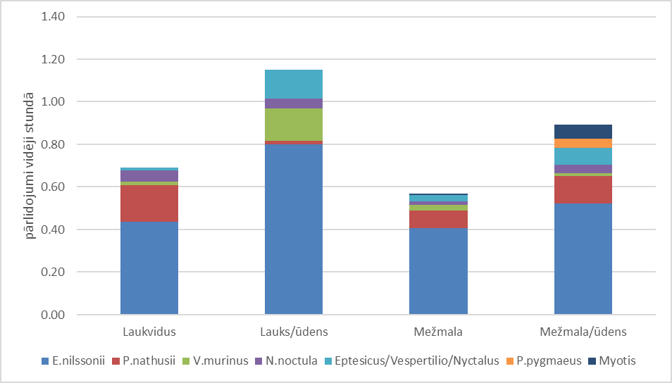

8. attēls. Vidējā sikspārņu sugu aktivitāte četros biotopu veidos vēja parkā “Užava” Apzīmējumi: E.nilssonii- ziemeļu sikspārnis *Eptesicus nilssonii,* P.nathusii- Natūza sikspārnis *Pipistrellus nathusii,* V.murinus divkrāsainais sikspārnis *Vespertilio murinus,* N.noctula- rūsganais vakarsikspārnis *Nyctalus noctula*, Eptesicus/Vespertilio/Nyctalus līdz sugai nenoteiktie *Nyctalus, Vespertilio, Eptesicus,* ģinšu sikspārņi, P.pygmaeus*,* pigmejsikspārņiem *Pipistrellus pygmaeus, Myotis* līdz sugai nenoteiktie *Myotis* ģints sikspārņi



9. attēls Sikspārņu aktivitāte divos punktveida uzskaišu maršrutos vēja parkā “Užava”. Maršrutu izvietojumu skatīt 2. attēlā. Apzīmējumi: E.nilssonii- ziemeļu sikspārnis *Eptesicus nilssonii,* P.nathusii- Natūza sikspārnis *Pipistrellus nathusii,* V.murinus divkrāsainais sikspārnis *Vespertilio murinus,* N.noctula- rūsganais vakarsikspārnis *Nyctalus noctula*, Eptesicus/Vespertilio/Nyctalus līdz sugai nenoteiktie *Nyctalus, Vespertilio, Eptesicus,* ģinšu sikspārņi, P.pipistrellus pundursikspārnis *Pipistrellus pipistrellus.*

### Sikspārņu nakts aktivitāte

Sikspārņi visās uzskaites reizēs kopumā tika konstatēti visas nakts laikā, sākot no saulrieta stundas (grafikos kā 1. stunda) gandrīz līdz saullēktam. Kaut arī sikspārņu aktivitāte uzskaišu punktos bija atšķirīga, visos gadījumos nakts gaitā tika konstatēts nevienmērīgs to aktivitātes sadalījums. Atsevišķi analizējām divas biežākās sugas ziemeļu sikspārni un Natūza sikspārni (12. un 13. attēli). Saulrieta jeb pirmajā stundā sikspārņi netika novēroti nevienā stacijā. Šo sugu sikspārņi vakaros sāk izlidot no dienas slēptuvēm 20-40 minūtes pēc saulrieta un pirmajā stundā varētu būt novērojami mītņu tuvumā. Salīdzinoši augsta aktivitāte abām sugām bija novērojama no 2. vai 3. stundas līdz 8. stundai. Tādējādi pēc pētījuma datiem nevar noteikt nakts stundas, kurās būtu augstāks vai zemāks sikspārņu sadursmju risks ar vēja stacijām.

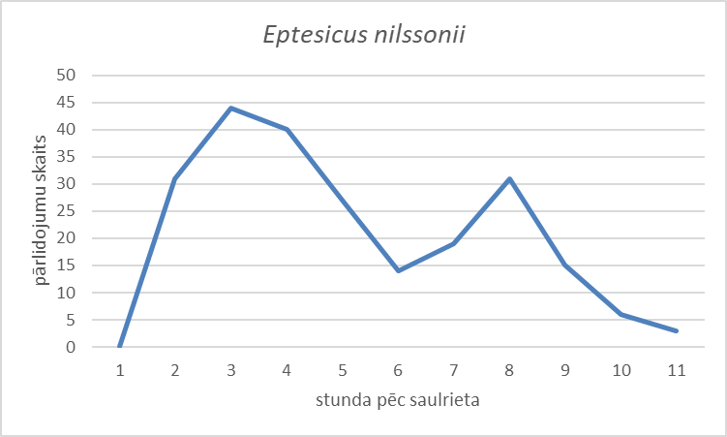

12. attēls Ziemeļu sikspārņa *Eptesicus nilssonii* nakts aktivitātes sadalījums pa nakts stundām vēja parkā “Užava” maijā-septembrī, summējot visus novērojumus ar automātiskajiem detektoriem D-500x 8 uzskaišu stacijās

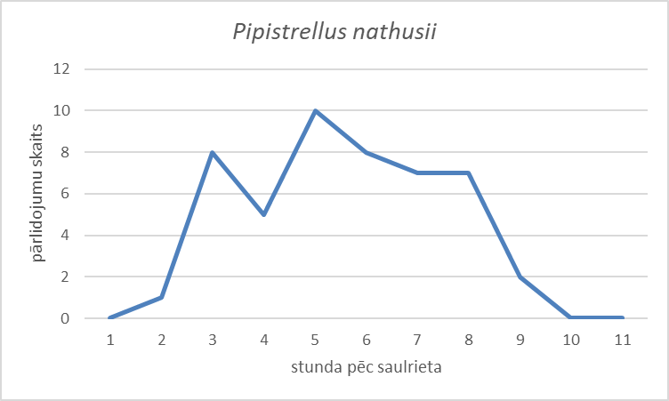

13.attēls Natūza sikspārņa *Pipistrellus nahusii* nakts aktivitātes sadalījums pa nakts stundām vēja parkā “Užava” maijā-septembrī, summējot visus novērojumus ar automātiskajiem detektoriem D-500x 8 uzskaišu stacijās

# Secinājumi par vēja parka plānotās darbības ietekmi uz sikspārņiem un nosacījumi darbības vai pasākuma veikšanai

(atbilstoši MK noteikumu Nr 925, 2.11 punktam)

1. Plānotā vēja parka “Užava” teritorijā konstatēta vismaz sešu sikspārņu sugu klātbūtne: ziemeļu sikspārnis *Eptesicus nilssonii,* rūsganais vakarsikspārnis *Nyctalus noctula,* Natūza sikspārnis *Pipistrellus nathusii*, divkrāsainais sikspārnis *Vespertilio murinus,* pigmejsikspārnis *Pipistrellus pygmaeus* un pundursikspārnis *Pipistrellus pipistrellus*
2. Divas visbiežāk konstatētās sugas – ziemeļu sikspārnis un Natūza sikspārnis pieder pie augsta bojāejas riska sugām vēja staciju kontekstā
3. Kopējā sikspārņu aktivitāte šajā teritorijā vērtējama kā zema salīdzinot to ar citām pēc līdzīgas metodikas pētītajām vēja parku teritorijām Latvijā.
4. Salīdzinoši augstāka sikspārņu aktivitāte konstatēta ūdenstilpju tuvumā.
5. Atklātā ainavā kopumā sikspārņu aktivitātes bija zemāka nekā ūdenstilpju un mežu tuvumā
6. Sikspārņi novēroti visā pētījuma periodā no maija līdz septembra beigām ar aktivitātes maksimumu rudens migrācijas periodā augustā.
7. Sikspārņi reģistrēti uzskaitēs visas nakts garumā, taču kopumā to aktivitāte visaugstākā novērota laikā no 2./3. stundas līdz pat 8. stundai pēc saulrieta

Secinājumi:

1. Vislielākais sikspārņu bojāejas risks plānotajā vēja parka ir rudens migrācijas laikā augustā un, iespējams, septembrī, taču sikspārņi naktīs ar labvēlīgiem laika apstākļiem ir aktīvi arī maijā, jūnijā un jūlijā.
2. Augstāks sadursmju un bojāejas risks sikspārņiem ir pie stacijām, kuras plānots izvietot tuvu pie ūdenstilpēm, mežos un citu kokaudžu tuvumā.

Vairāki pētījumi liecina, ka sikspārņu aktivitāte vēja parka teritorijā pēc vēja turbīnu uzbūvēšanas var būtiski mainīties. Viens iemesls tam ir labi zināmā sikspārņu uzvedības īpatnība, ka vēja turbīnas tos pastiprināti piesaista, kaut arī viennozīmīgi piesaistes iemesli vēl nav noskaidroti (Rodrigues et al. 2015).Tādējādi nepieciešams divu gadu monitorings pēc vēja parka darbības uzsākšanas.

Gala slēdziens

Vēja parka izveide teritorijā „Užava” ir pieļaujama tikai ar sekojošiem vēja turbīnu darbības ierobežojumiem un sekojošiem nosacījumiem:

1. VES Nr. 23 atrašanās vieta tiek mainīta, to pārvietojot vismaz 1 km uz rietumiem.

2. Tiek nodrošināta vēja turbīnu darbības apturēšana vai neuzsākšana no 1. jūnija līdz 15. septembrim nakts laikā no saulrieta līdz saullēktam, ja:  
 1) vēja ātrums turbīnas rotora augstumā ir 5m/s vai mazāks,  
 2) gaisa temperatūra ir augstāka par 100C.

2. Tiek nodrošināts sikspārņu monitorings pirmajā un otrajā gadā pēc vēja turbīnu darbības uzsākšanas. Monitoringa metodika ietver:

1) akustisko monitoringu ar ultraskaņas detektoriem, kas tiek uzstādīti vismaz sešu VES gondolās

2) akustisko monitoringu ar ultraskaņas detektoriem, kas novietoti uz zemes

2) bojāgājušo sikspārņu uzskaiti zem izvēlētām vēja turbīnām.

Akustisko monitoringu nepieciešams veikt uzstādot vismaz sešu turbīnu gondolās automātiskus ultraskaņas detektorus, kas veiktu sikspārņu aktivitātes reģistrēšanu vismaz no 1. aprīļa līdz 30. oktobrim. Trīs no turbīnām, kas tiks aprīkotas ar automātiskajiem detektoriem, jāatrodas līdz 100 m attālumā no mežmalas, divām – atklātā ainavā ne tuvāk par 100 m no mežmalas, vienai – ūdenstilpju tuvumā.

Bez tam akustisko monitoringu jāveic arī ar automātiskajiem detektoriem, kas novietoti uz zemes astoņās vietās. Šī monitoringa mērķis ir noskaidrot, vai ir mainījusies sikspārņu aktivitāte izpētes teritorijā vēja parka ietekmē. Monitorings uz zemes tiek veikts pēc tādas pašas metodikas, kā pirms-būvēšanas izpētes laikā. Detektorus uzstāda tādos pašos biotopos, ja iespējams, tajās pašās vietās kā pirms būvēšanas monitoringā. Katrā uzskaišu vietā jāveic ierakstus pa vienai reizei maijā, jūnijā un jūlijā un pa divām reizēm augustā un septembrī. Ja eksperta rīcībā ir astoņi detektori, tad uzskaites visās astoņās stacijās notiek vienā naktī, ja detektoru skaits mazāks, tad uzskaitēm nepieciešamas vairākas naktis. Uzskaites uz zemes jāveic divus gadus.

Ierakstu analīzes veikšanai jāpiesaista pieredzējušus sikspārņu ekspertus.

Bojāgājušo sikspārņu meklēšanu jāveic apmācītiem meklētājiem, vienlaikus ar meklēšanas efektivitātes un dzīvnieku līķu pazušanas laika kontroli. Meklēšanas minimālais biežums – trīs reizes maijā, jūnijā, jūlijā un septembrī, sešas reizes augustā.

Atbilstoši monitoringa rezultātiem vēja turbīnu darbības ierobežojumi var tikt mainīti.

_______________ Gunārs Pētersons

Sikspārņu sugu eksperts, sertifikāta Nr. 073, derīgs līdz 06.05.2025

SIA „Dabas eksperti” valdes loceklis

Atzinums sagatavots 2022. g. 2. oktobrī 21 (divdesmit viena) lappušu apjomā ar pielikumu uz sešām lappusēm

# Pielikumi

1. tabula

Vēja parkā “Užava” plānoto vēja elektrostaciju ģeogrāfiskās koordinātes un biotopa veidi to apkārtnē. Apzīmējumi: L – laukvidus, klajums vismaz 100 m rādiusā ap VES; LK – laukvidus, klajums ar atsevišķiem kokiem vai koku grupām 100 m rādiusā ap VES; M – mežs; ML – mežmala, VES klajumā 0-100 m attālumā no meža; ŪML – VES līdz 100 m attālumā no kokiem vai meža joslas ūdenstilpes krastā.

|  |  |  |  |
| --- | --- | --- | --- |
| VES numurs | x koordināte | y koordināte | Biotops |
| 1 | 21.53143 | 57.20031 | ML |
| 2 | 21.52483 | 57.19697 | L |
| 3 | 21.48699 | 57.28386 | M |
| 4 | 21.47667 | 57.26405 | M |
| 5 | 21.47127 | 57.25948 | M |
| 6 | 21.53419 | 57.2533 | ML |
| 7 | 21.53436 | 57.24494 | ML |
| 8 | 21.56858 | 57.25749 | L |
| 9 | 21.57166 | 57.24157 | ML |
| 10 | 21.56826 | 57.23933 | ML |
| 11 | 21.56212 | 57.23746 | ML |
| 12 | 21.56907 | 57.23356 | LK |
| 13 | 21.55369 | 57.22222 | M |
| 14 | 21.54371 | 57.21478 | LK |
| 15 | 21.53309 | 57.21266 | ML |
| 16 | 21.58291 | 57.20342 | LK |
| 17 | 21.58352 | 57.19866 | LK |
| 18 | 21.58563 | 57.19658 | LK |
| 19 | 21.58021 | 57.19497 | LK |
| 20 | 21.57412 | 57.19915 | L |
| 21 | 21.56395 | 57.20066 | L |
| 22 | 21.56338 | 57.20371 | L |
| 23 | 21.44022 | 57.17943 | ML |
| 24 | 21.55028 | 57.20453 | LK |
| 25 | 21.55049 | 57.19479 | LK |
| 26 | 21.54392 | 57.19965 | LK |
| 27 | 21.53872 | 57.19587 | L |
| 28 | 21.55762 | 57.19075 | LK |
| 29 | 21.54992 | 57.18866 | L |
| 30 | 21.54172 | 57.1911 | L |
| 31 | 21.55251 | 57.18533 | M |
| 32 | 21.54498 | 57.18355 | M |
| 33 | 21.53767 | 57.18554 | L |
| 34 | 21.53373 | 57.18965 | L |
| 35 | 21.52982 | 57.19326 | L |
| 36 | 21.5247 | 57.19009 | L |
| 37 | 21.5304 | 57.18082 | ML |
| 38 | 21.52587 | 57.18449 | L |
| 39 | 21.51839 | 57.18521 | L |
| 40 | 21.52011 | 57.18103 | L |
| 41 | 21.52314 | 57.17683 | ML |
| 42 | 21.526 | 57.17264 | L |
| 43 | 21.51906 | 57.16873 | L |
| 44 | 21.51792 | 57.1731 | L |
| 45 | 21.51024 | 57.17506 | L |
| 46 | 21.50603 | 57.18524 | LK |
| 47 | 21.51047 | 57.1832 | L |
| 48 | 21.51237 | 57.17926 | L |
| 49 | 21.50391 | 57.1779 | ŪML |
| 50 | 21.49558 | 57.16745 | ŪML |
| 51 | 21.48744 | 57.16528 | ML |
| 52 | 21.47617 | 57.16722 | L |
| 53 | 21.47827 | 57.17212 | L |
| 54 | 21.47953 | 57.17611 | L |
| 55 | 21.49264 | 57.18400 | LK |
| 56 | 21.48124 | 57.18178 | L |
| 57 | 21.48136 | 57.18607 | L |
| 58 | 21.47265 | 57.18463 | L |
| 59 | 21.47954 | 57.18936 | L |
| 60 | 21.46922 | 57.1881 | L |
| 61 | 21.46539 | 57.1826 | LK |
| 62 | 21.45862 | 57.18549 | LK |
| 63 | 21.45881 | 57.19081 | L |
| 64 | 21.45835 | 57.19415 | L |
| 65 | 21.46395 | 57.19905 | L |
| 66 | 21.51262 | 57.18858 | L |
| 67 | 21.51146 | 57.192 | LK |
| 68 | 21.51876 | 57.19393 | L |
| 69 | 21.50992 | 57.19506 | L |
| 70 | 21.51553 | 57.1991 | ML |
| 71 | 21.50755 | 57.19782 | L |
| 72 | 21.49598 | 57.19881 | L |
| 73 | 21.4953 | 57.20325 | L |
| 74 | 21.49961 | 57.20579 | LK |
| 75 | 21.49224 | 57.2073 | L |
| 76 | 21.60025 | 57.16222 | ML |
| 77 | 21.60563 | 57.16674 | ML |
| 78 | 21.49185 | 57.18270 | LK |
| 79 | 21.57005 | 57.20404 | L |
| 80 | 21.53845 | 57.20749 | M |
| 81 | 21.52284 | 57.21308 | ML |
| 82 | 21.53324 | 57.21178 | M |
| 83 | 21.54513 | 57.21573 | M |
| 84 | 21.52693 | 57.20809 | M |
| 85 | 21.53056 | 57.20364 | M |
| 86 | 21.52815 | 57.23078 | M |
| 87 | 21.54581 | 57.23947 | ML |
| 88 | 21.50082 | 57.24643 | M |
| 89 | 21.49202 | 57.26036 | M |
| 90 | 21.49730 | 57.25653 | M |
| 91 | 21.50601 | 57.25953 | I |
| 92 | 21.52567 | 57.16201 | L |
| 93 | 21.46508 | 57.18012 | LK |
| 94 | 21.46589 | 57.17195 | LK |
| 95 | 21.53912 | 57.20362 | M |
| 96 | 21.61424 | 57.17117 | ML |
| 97 | 21.48940 | 57.24985 | M |
| 98 | 21.49794 | 57.25166 | M |
| 99 | 21.50653 | 57.25428 | M |



1. attēls Vēja staciju plānotais izvietojums vēja parkā “Užava” pēc pasūtītāja norādītajām VES ģeogrāfiskajām koordinātēm. Ar sarkanu apli apvilkta VES Nr. 23, kuras atrašanās vieta jāmaina, to pārvietojot vismaz 1 km uz rietumiem

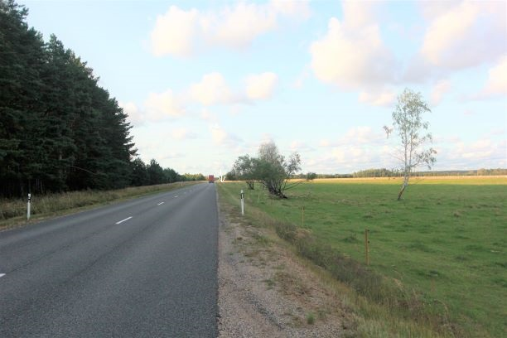

2. attēls Monitoringa stacijas D1 apkārtnes ainava. Baltā bulta norāda uz detektora uzstādīšanas vietu

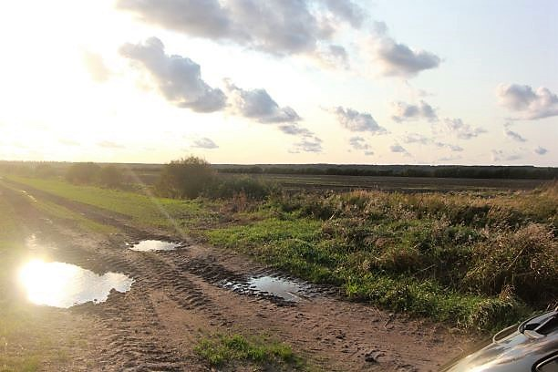

3. attēls Monitoringa stacijas D2 apkārtnes ainava

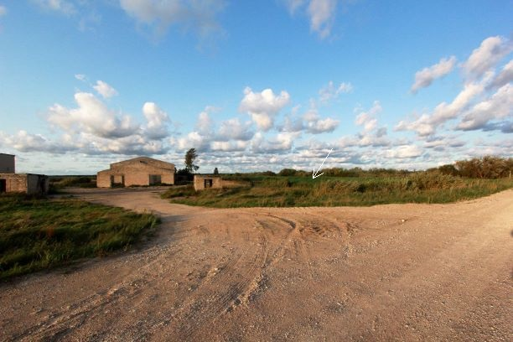

4. attēls Monitoringa stacijas D3 apkārtnes ainava. Baltā bulta norāda uz detektora uzstādīšanas vietu

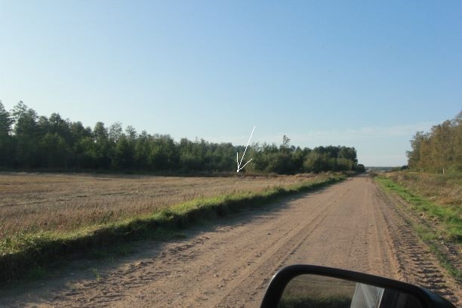

5. attēls Monitoringa stacijas D4 apkārtnes ainava. Baltā bulta norāda uz detektora uzstādīšanas vietu

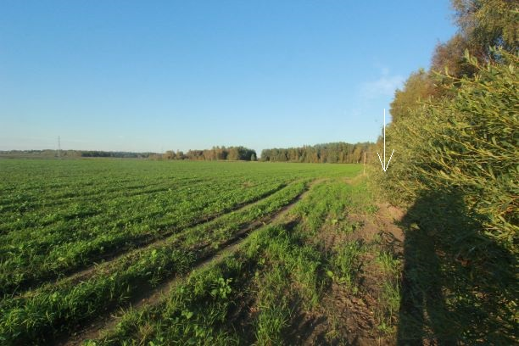

6. attēls Monitoringa stacijas D5 apkārtnes ainava. Baltā bulta norāda uz detektora uzstādīšanas vietu

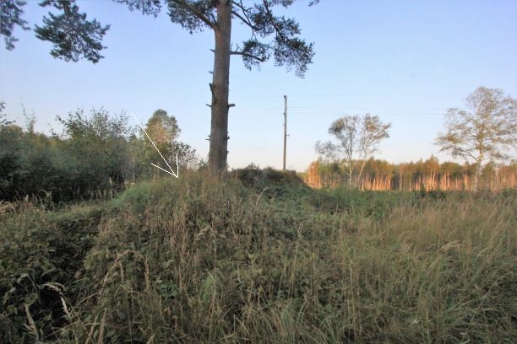

7. attēls Monitoringa stacijas D6 apkārtnes ainava. Baltā bulta norāda uz detektora uzstādīšanas vietu

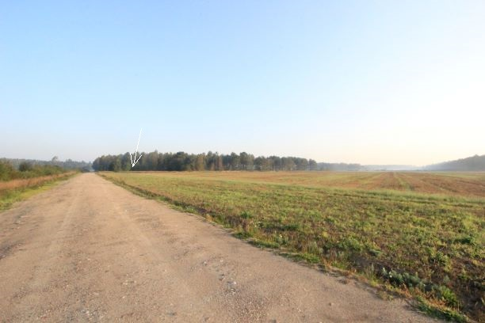

8. attēls Monitoringa stacijas D7 apkārtnes ainava. Baltā bulta norāda uz detektora uzstādīšanas vietu